附件三
2026全國大專院校產學創新實作競賽
作品說明書
作品名稱 | FocusFlow AI 教學影片智慧問答系統 | 收件編號 | (主辦單位填寫)
參賽組別：D. 人工智慧及其應用（第四組）
1 創作動機與目的
完整授課錄影保留了教師的講解脈絡，但學生在考前複習時，往往只想確認某個概念如何說明、當時舉了哪些例子。若不記得內容位於哪支影片或哪個時間點，就必須反覆拖曳時間軸、播放並比對前後文，使原本可用於理解與練習的時間消耗在尋找教材片段上。
本作品採用檢索增強生成（RAG），將授課影片轉為帶有時間資訊、可依語意搜尋的教材片段。學生以自然語言提出問題後，系統依原課程內容整理回答，並提供引用片段與時間位置，協助學生找到教師的解釋與例子，同時保留回看完整講解的途徑。
為支援零碎時間的重點複習，FocusFlow 進一步將短影音生成納入核心功能：彙整學生反覆提出的問題，由教師選定主題，再依課程證據生成聚焦單一概念的精簡腳本。短片完成製作與教師審核後，提供學生利用短暫空檔重溫重點；需要進一步理解時，仍可回到完整課程查證與延伸學習。

1.1 預期解決的問題
表 1 使用需求與作品回應
使用者情境 | 設計回應
考前記得問題，卻找不到老師的講解與例子 | 以自然語言提問，回傳原課程的相關說明與影片時間位置。
想核對老師原話，反覆拖曳時間軸 | 在答案旁提供引用片段，點選即可回到對應講解。
只有零碎時間，不便重看整堂長課 | 以單一重點生成短影音腳本，製片與審核後供學生快速複習。
相似問題反覆出現，缺少共用複習素材 | 合併同義提問並排序，由教師選題，將共同疑問轉為短影音。
課程內容需要維持修課與使用範圍 | 依角色、修課資格及課程發布狀態控制問答與教材入口。

例：輸入課程問題 → 回看老師的原話與例子；共同疑問累積 → 選題與腳本生成 → 製片審核 → 短影音複習。

2 前言
檢索增強生成（Retrieval-Augmented Generation，RAG）是先找出相關資料，再讓語言模型依資料產生回答的方法。用在教學影片時，教材片段必須保留起訖時間，文字回答才接得回老師的原始講解與例子。
來源型筆記工具已能針對提供的資料問答，例如 Google 的 NotebookLM 相關服務支援符合條件的 YouTube 來源；Moodle 5.0 也提供文字生成與課程摘要等 AI 功能。FocusFlow 聚焦於同一門課的複習過程，整合「提出問題、回看原課、整理共同疑問、生成複習短影音」，並以課程權限及教師審核管理內容。

2.1 本作品的創新重點
第一，讓學生直接查找老師的說法與例子。以問題檢索教材片段，回答同時附上實際採用的影片來源與時間位置，減少自行反覆拖曳長影片的操作。
第二，以課程問題驅動短影音生成。系統彙整學生提問、合併同義問題並排序，教師選題後固定引用的課程證據，再由模型生成短影音腳本。短片主題來自學生的疑問，內容有原教材可核對，並透過製片與教師審核回到學生的複習情境。
第三，讓長課回看與碎片化複習相互銜接。學生遇到問題時可看短片掌握重點，也能透過課程問答回到完整講解；網頁與 LINE 提問共用後端邏輯，課程範圍由修課資格與發布狀態決定。
本作品的貢獻在於把影片問答與短影音複習整合成教師可管理的工作流程。團隊實作資料處理、引用檢查、選題與證據快照、腳本生成、審核及播放介面；短片製作採外部工具，另已發展原音剪輯加動畫圖卡的本機產片原型，與系統串接仍待完成。

3 作品描述與特色說明
3.1 系統整體架構
網頁介面提供學生、教師與管理員操作，後端處理課程授權、影片管理、問答與短影音工作；影片處理程式將語音轉為逐字稿、片段與向量資料。MongoDB 集中保存課程、提問、教材證據、腳本及成品紀錄，Gemini、LINE 與 YouTube 分別提供模型、訊息與播放服務。
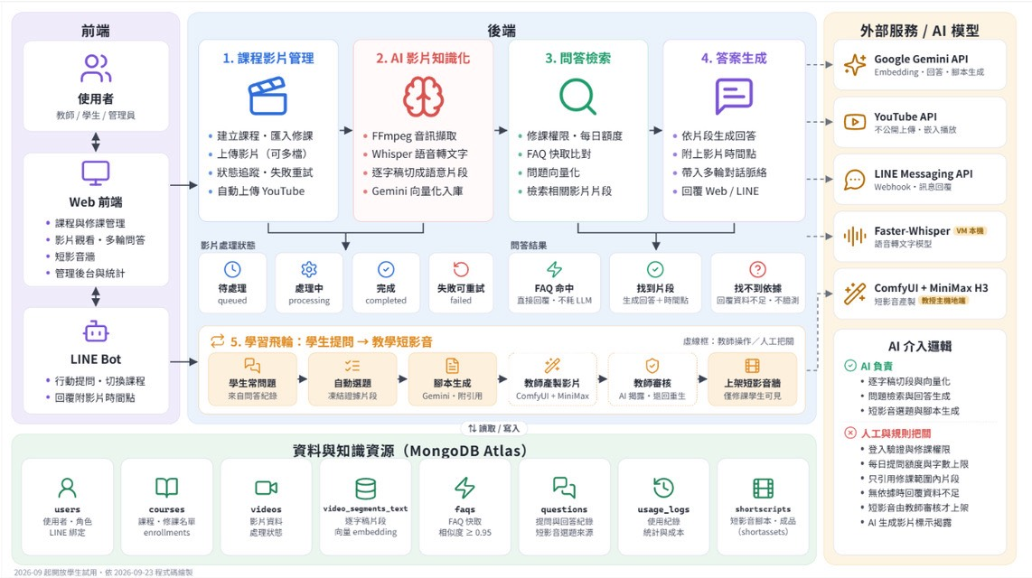
圖 1 系統整體架構與短影音學習回饋
架構下方的學習回饋，將提問紀錄接到選題、腳本生成、製片、審核與短片牆。圖中的 ComfyUI／MiniMax 是既有外部製片方式，與網頁系統分開執行；目前另有原音剪輯加動畫圖卡的本機產片原型，尚待接入相同審核流程。
學生的兩種複習路徑
想確認老師的原話與例子時，直接提問並回看引用時間段；只有短時間可複習時，則從課程短片牆觀看已審核的重點短影音。兩種路徑共用原始課程內容。
3.2 問題如何找到老師的講解與例子
影片先經音訊抽取、語音辨識、文字正規化與切段，每段保留起訖時間。問題與教材以相容模型轉成可比較的向量；學生追問「剛才」時，系統再從對話補足主題，於有權限的課程內尋找片段。圖 2 以一筆既有測試紀錄說明流程。
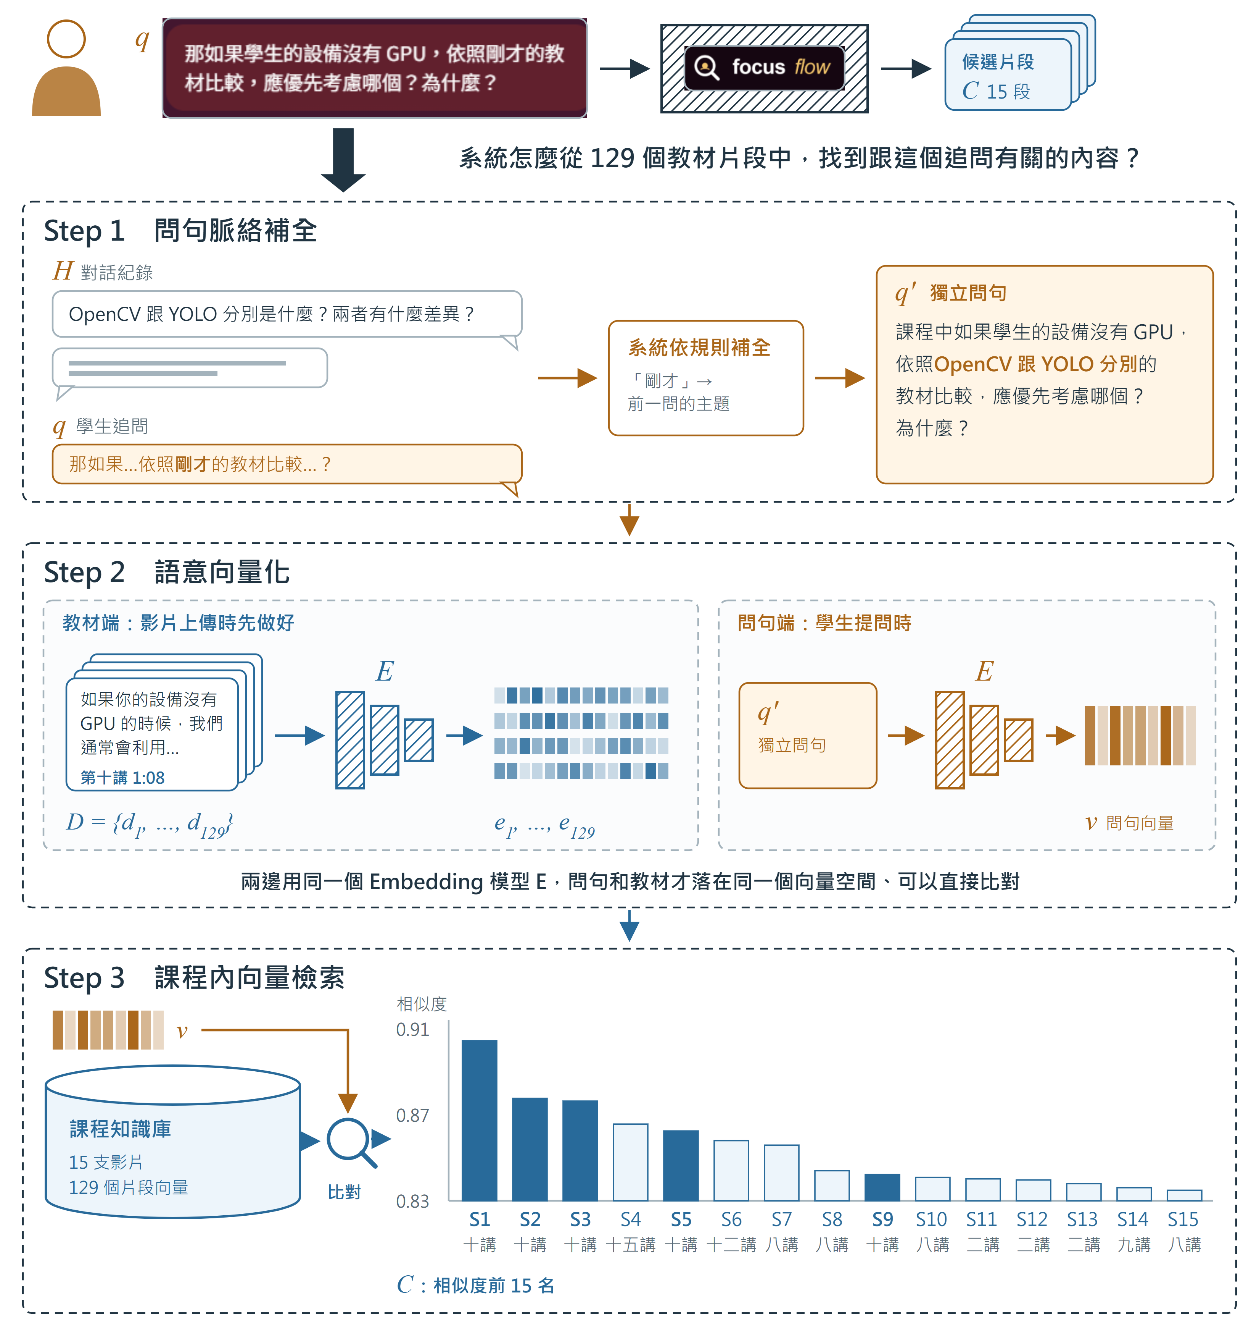
圖 2 追問脈絡補全與課程內教材檢索
此例課程包含 15 支影片、129 個教材片段，檢索取前 15 段。數字屬 2026 年 9 月 27 日的個案，向量色塊為示意；不代表所有課程的資料量或目前部署設定。
3.3 回答如何連回原片時間位置
系統將候選片段附上證據編號，交由模型整理回答並回報採用編號。後端檢查編號是否屬於本次教材，再建立引用卡片；學生點選卡片，即可回到老師的對應講解。資料不足時明確告知，不附上未採用的候選資料作為答案依據。
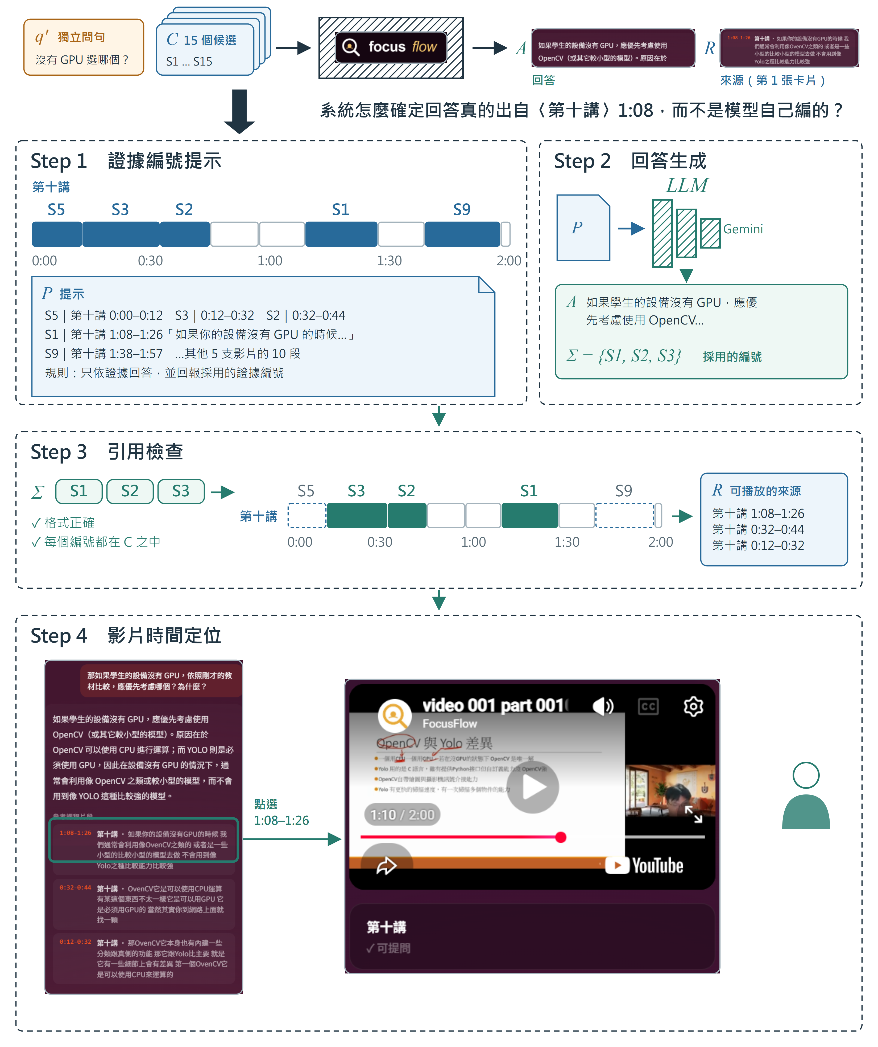
圖 3 證據編號與原片時間定位
圖中回答採用 15 段候選中的 3 段，點選引用可回到第十講的對應時間。畫面與數字來自 2026 年 9 月 27 日的既有個案；引用檢查確認來源編號與範圍，答案內容仍需教師或學生對照原片判讀。
3.4 學生疑問如何轉為複習短影音
短影音生成是 FocusFlow 的另一項核心特色。系統合併同義提問，依提問人數與次數排序；教師選題後，系統保存相關片段的證據快照，再生成附引用的短影音腳本。製片與審核完成後，同一門課的學生可在短片牆複習。
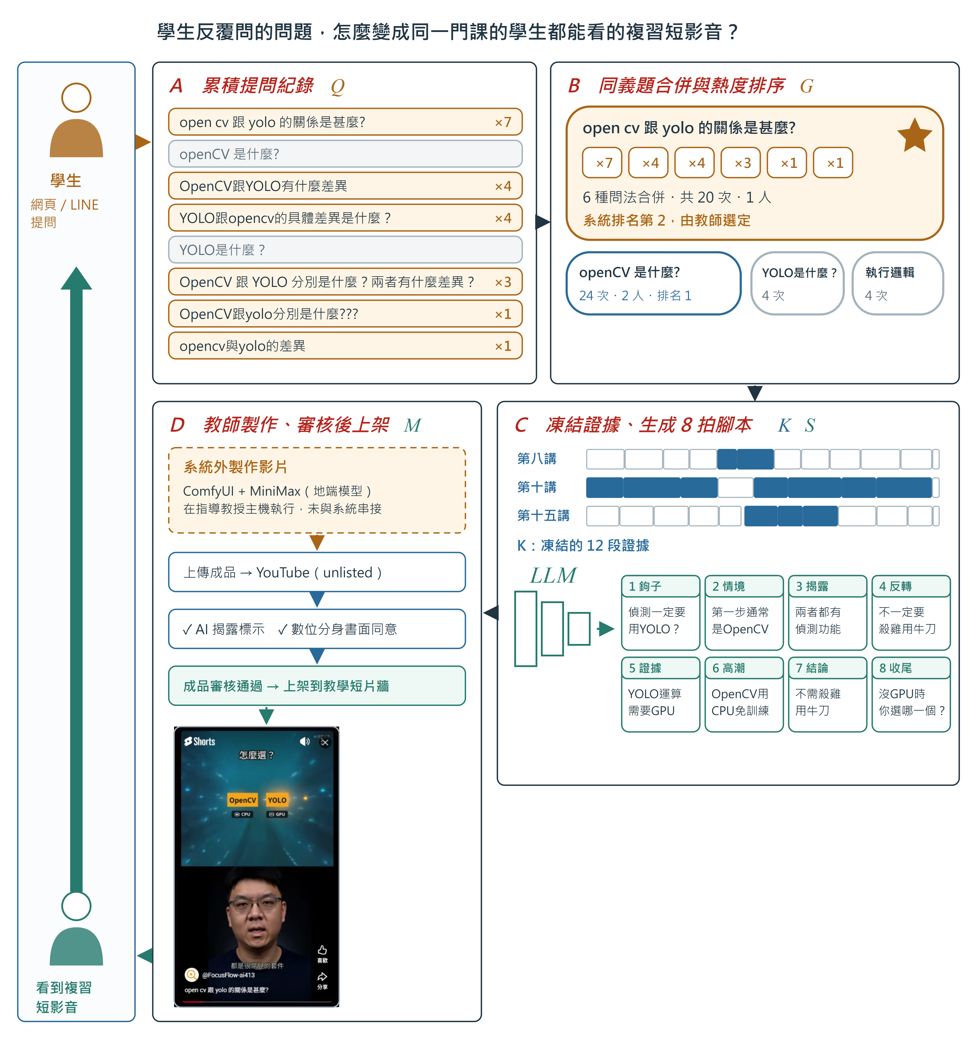
圖 4 提問累積與短影音生成及審核流程
本例將 6 種問法合併為一個主題，凍結 12 段證據並生成 8 段腳本。20 次提問來自同一測試帳號，並非學生需求統計。圖中外部製片與成品畫面保留 2026 年 9 月 27 日紀錄；它與系統內的選題、腳本生成及審核分開執行。
3.5 學生端問答與回看畫面
學生在課程中輸入問題，回答下方即列出採用的教材片段與時間範圍。圖 5 呈現回答與引用，圖 6 呈現點選後的影片定位；學生可以先讀回答，再直接核對老師如何說明。
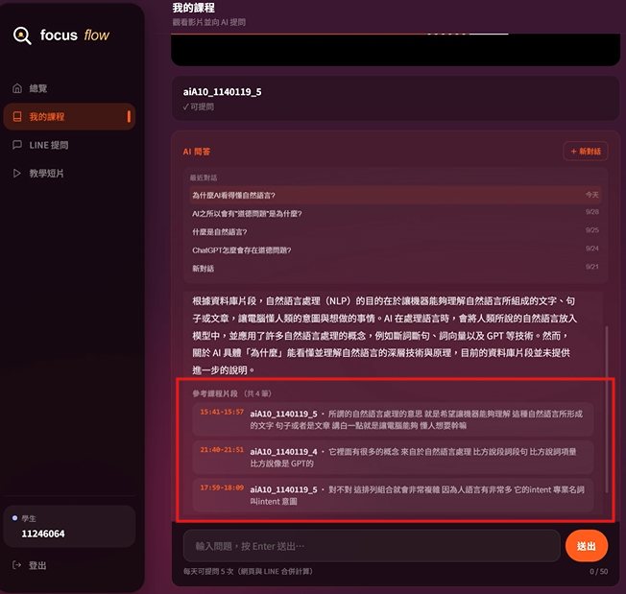
圖 5 學生端回答與參考片段
回答旁提供原始影片的引用入口，方便在複習當下查證。
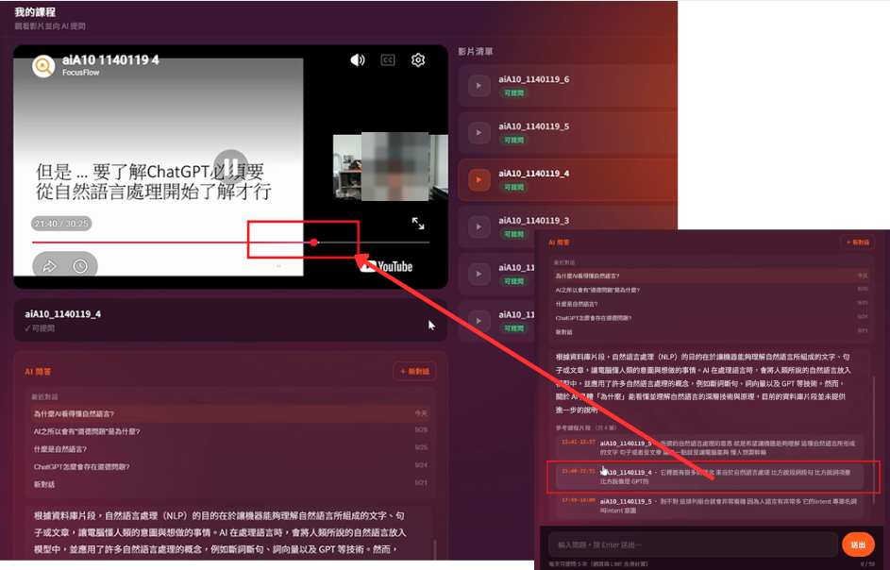
圖 6 點選引用片段回看老師講解
點選時間片段後，播放器跳至對應位置，不必自行拖曳尋找。
3.6 短影音生成與教師審核
教師可檢視系統建議的主題與引用片段，確認內容是否適合做成單一重點的短影音，再產生及修改腳本。證據快照保留生成當下的課程來源，讓教師能核對每段內容；成品經審核後才進入學生端的短片牆。
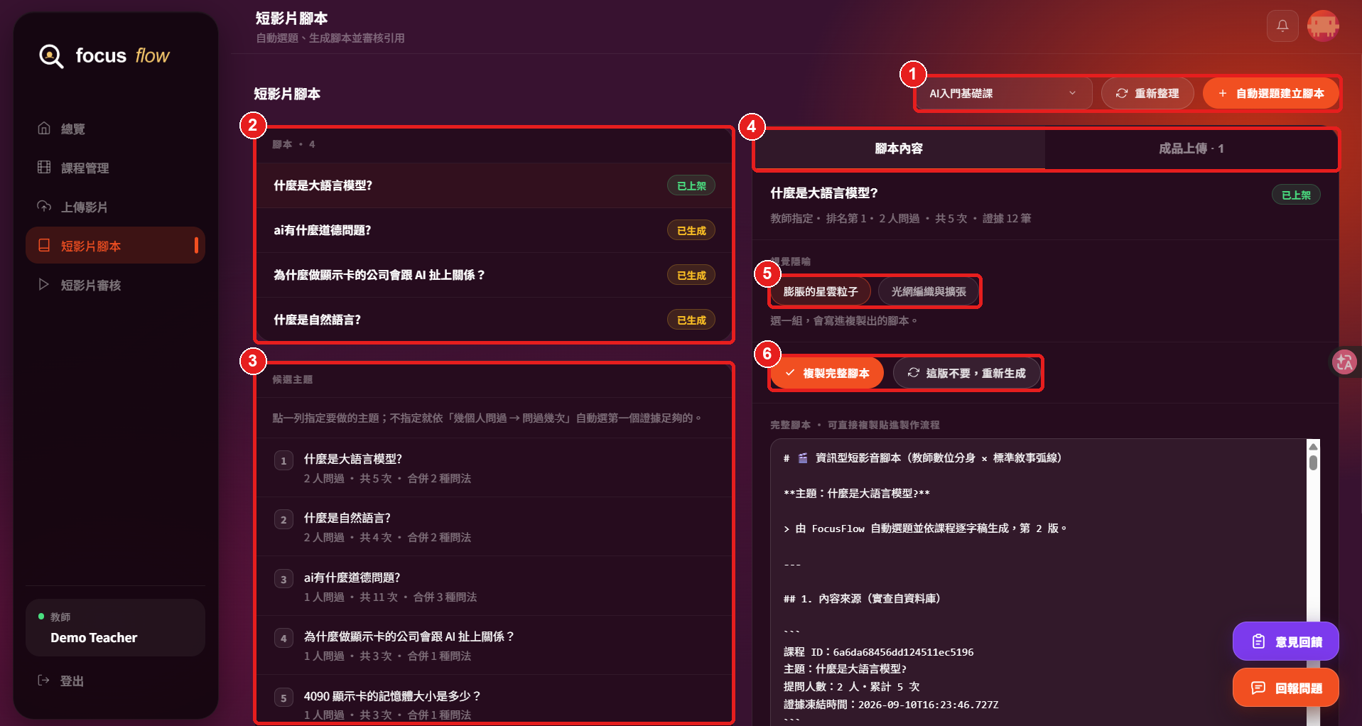
圖 7 教師檢視短影音腳本與課程依據
教師可對照證據與腳本內容，決定修改、通過或退回，不以模型生成文字直接取代教學審查。
製片方式與實作範圍
既有成品採教師端外部工具製作。團隊另已製作原音剪輯加動畫圖卡的本機產片原型：將老師原片選段，對齊字詞與字幕，加入重點圖卡，再渲染成直式短片；目前有兩支原型的本機驗證紀錄。自動選段、工作排程與前後端串接仍在規劃，與已實作的腳本生成、成品上傳、審核及短片瀏覽分開說明。
3.7 運作條件與失敗處理
系統需有教材使用權、可用模型、資料庫及網路。影片處理保留狀態與重試入口，批次工作提供進度追蹤；後端檢查角色、修課及提問額度。短影音須完成內容、授權與 AI 揭露檢查；YouTube 不公開連結仍可能轉傳，不能作為完整防拷措施。
4 作品產業分析

4.1 適用場域與相關產品比較
優先適用對象為已有教學錄影、需要考前查找與日常短時間複習的大專課程。企業內訓及補習教學可作後續場域，但需確認教材授權與資料政策。表 2 依 Google 與 Moodle 官方文件比較定位，聚焦本作品如何銜接課程問答、原片回看及短影音複習。
表 2 相關工具與本作品定位比較
項目 | 來源型筆記工具 | Moodle 5.0 | FocusFlow AI
主要用途 | 針對加入的來源提問、整理資料。 | 管理教學活動並整合 AI 工具。 | 課程問答、原片回看與短影音複習。
影片來源 | YouTube 匯入須為公開且有字幕的影片；取用逐字稿。 | 本次比較以 AI 工具文件為限，未實測影片問答。 | 處理教師提供的影片，保存片段起訖時間。
使用範圍 | 以筆記本選定來源為問答範圍。 | AI 使用受系統設定與權限影響。 | 以角色、修課及課程發布狀態控制內容範圍。
團隊切入點 | 既有來源整理能力值得借鏡。 | 可作未來課程平台整合對象。 | 以學生問題選題，生成附課程依據的短影音腳本，經製片與審核提供複習。

4.2 導入方式與維運成本
導入可從一門授權課程開始：教師提供錄影與修課名單，管理者完成服務設定，確認逐字稿及檢索資料，再讓學生提問與回看。累積提問後，由教師挑選適合的主題，生成腳本、製作短影音並審核，逐步建立該課程的重點複習素材。
成本包含影片轉寫、向量建立、問答與腳本的模型呼叫、資料庫與主機，以及製片、教師審核和維護人力。影片前處理在新增或更新教材時發生，問答成本隨提問增加；短影音另有渲染時間與儲存成本。常見問題快取可減少重複呼叫，但仍須檢查適用性。本次尚無完整帳單及負載量測，不提出固定單價或節省比例。

5 實驗結果

5.1 基準測試範圍與方法
團隊於 2026 年 8 月 24 日對「AI 入門基礎課」進行 50 題問答基準測試，教材包含 6 支影片、約 3.4 小時及 694 個片段。題型包含單片段事實、名詞定義、口語錯字、跨片段歸納、跨影片、時間定位及課程外問題。題庫以 43 題應回答、7 題應拒答區分，逐題保存問題、預期內容、回覆、引用與耗時。
該輪使用記憶體內向量搜尋與 Gemini 問題向量、回答生成服務，快取關閉。測量針對當時版本與單一課程，不代表目前正式環境效能，也不構成學生學習成效實驗。表 3 的回應與拒答次數依保存的逐題輸出計算；回答內容是否正確仍須另行人工評核。
表 3 歷史基準測試可重查的結果
觀察項目 | 結果 | 判讀
題數與 API 執行 | 50 題完成，0 題 API 錯誤 | 代表該輪請求完成，不代表答案全對。
平均回應時間 | 15.82 秒 | 歷史單輪平均；非目前延遲承諾。
應回答題的行為 | 38 題回答，5 題拒答 | 回答覆蓋 38／43，約 88.4%；不是正確率。
應拒答題的行為 | 7 題皆拒答 | 僅能支持此 7 題的拒答表現。
常見問題快取 | 0 題命中 | 本輪沒有以既存快取掩蓋生成流程。

5.2 問題分析與改進方向
這輪測試最直接的問題是 5 題應回答題被拒答。另有跨片段資訊整合不足、專有名詞轉寫錯誤及時間定位不夠完整的案例。這些結果顯示，引用功能與拒答機制仍須搭配檢索品質、語音辨識修正及答案完整性檢查，不能以「有引用」推論回答必然正確。
原評測另有多面向評分，但仍留有人工複核項目，本文件不把該分數作為獨立第三方成效證明。後續應由教師或第二位評核者對照影片複核，並在調整提示詞、模型或資料後重跑相同題庫。

5.3 實作可行性與驗證設計
作品已具備課程管理、影片問答、時間定位、短影音選題與腳本生成、成品上傳審核及學生播放的程式與既有操作紀錄；本機產片原型另外驗證剪輯、字幕與動畫合成。問答基準測試、短影音流程展示與學習成效實驗各有不同用途，後續以表 4 補足課程實測。
表 4 後續課程實測設計
要回答的問題 | 量測方式 | 完成判準
能否更快找到講解？ | 同一批題目交叉使用影片搜尋與系統問答，記錄完成時間與成功次數。 | 依配對結果比較；尚未取得資料，不預先宣稱提升幅度。
引用能否支持答案？ | 兩位評核者逐題核對回答、原片時間段與引用，記錄一致及分歧。 | 報告引用正確比例、評核一致性與修正案例。
課程範圍是否可靠？ | 測試未修課、課程未發布、撤銷修課與跨課程追問。 | 不得回傳未授權課程的片段或引用。
能否支援實際使用量？ | 在指定環境記錄同時使用人數、延遲分位數、失敗率及實際用量。 | 依課程需求訂定服務目標，保留負載與費用紀錄。
短影音是否適合短時間複習？ | 同一主題以長課片段與短影音交叉複習，記錄完成時間、理解測驗及教師修改量。 | 比較時間與理解表現；同步檢查來源忠實度，尚未完成學習成效實驗。

上表為後續實測計畫。展示可操作學生提問與引用跳轉，再以同一主題展示選題、腳本、教師審核與短片牆；本機產片原型另行演示，讓觀察者看出長課查找與短影音複習如何銜接。
6 結論與建議
FocusFlow AI 從考前查找老師講解的困難出發，將長課錄影轉為可直接提問、可回到原片查證的教材；並以學生共同疑問驅動短影音生成，讓教師能把課程重點整理成適合零碎時間複習的內容。影片問答與短影音是相互銜接的兩項主要特色。
後續將持續改善拒答過度保守、跨片段整合與轉寫品質，並串接本機產片流程、補足教師複核及課程實測。推廣時應同時檢查查找效率、短影音的內容忠實度與學習理解，不以生成成功直接代表教學成效。

7 參考文獻
[1] Lewis, P. et al., “Retrieval-Augmented Generation for Knowledge-Intensive NLP Tasks”, Advances in Neural Information Processing Systems 33, pp. 9459–9474, 2020. https://arxiv.org/abs/2005.11401
[2] Google, “Add or discover new sources for your notebook”, Gemini Notebook Help（NotebookLM 相關來源功能說明），查閱日期：2026 年 10 月 18 日。
https://support.google.com/gemininotebook/answer/16215270?hl=en
[3] Moodle, “AI tools”, Moodle 5.0 Documentation，查閱日期：2026 年 10 月 18 日。
https://docs.moodle.org/500/en/AI_tools
[4] FocusFlow AI 團隊，「AI 入門基礎課問答基準測試紀錄」，2026 年 8 月 24 日，未出版。包含 50 題題庫、逐題執行輸出與評測紀錄；本文件揭露測試條件及可重查次數，質性評分尚待人工複核。
[5] FocusFlow AI 團隊，「OpenCV 課程問答與短影音製作個案」，2026 年 9 月 27 日紀錄，未出版。圖 2 至圖 4 依該次提問、腳本與介面紀錄繪製；不作為本次重新驗收或整體學習成效的證明。
圖 1 為團隊系統架構圖；圖 2 至圖 4 為個案流程說明；圖 5 至圖 7 為操作畫面。圖中模型、平台及服務名稱用於說明設計與製作方式。

Lewis 等人（2020）提出 RAG，結合外部資料檢索與文字生成；完整書目及原始連結見參考文獻 1。
Google 官方說明：YouTube 來源須為公開且具字幕的影片，匯入內容為逐字稿；完整連結見參考文獻 2。
Moodle 5.0 官方文件列有文字、影像生成及課程內容摘要等功能；可用功能取決於設定與權限。完整連結見參考文獻 3。
Google 官方來源功能說明，查閱日期為 2026 年 10 月 18 日；比較以文件描述為限，原始連結見參考文獻 2。
Moodle 5.0 官方 AI tools 文件，查閱日期為 2026 年 10 月 18 日；未涵蓋所有外掛組合，原始連結見參考文獻 3。
資料為團隊於 2026 年 8 月 24 日保存的 50 題問答測試輸出，未於本次重跑；完整紀錄說明見參考文獻 4。

